Санкт-Петербургский национальный исследовательский университет информационных технологий механики и оптики

Тестирование программного обеспечения

**Лабораторная работа №1**

**Вариант 513**

**Студент:**

Черезов Игорь Юрьевич

**Группа:**

P3400

**Преподаватель:**

Харитонова Анастасия Евгеньевна

Санкт-Петербург

2020

# Задание

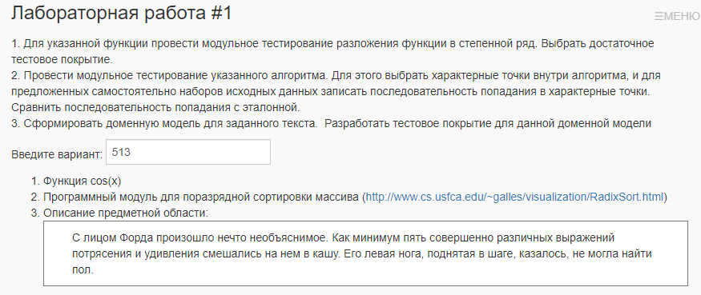

Выполнение

## Функция cos(x)

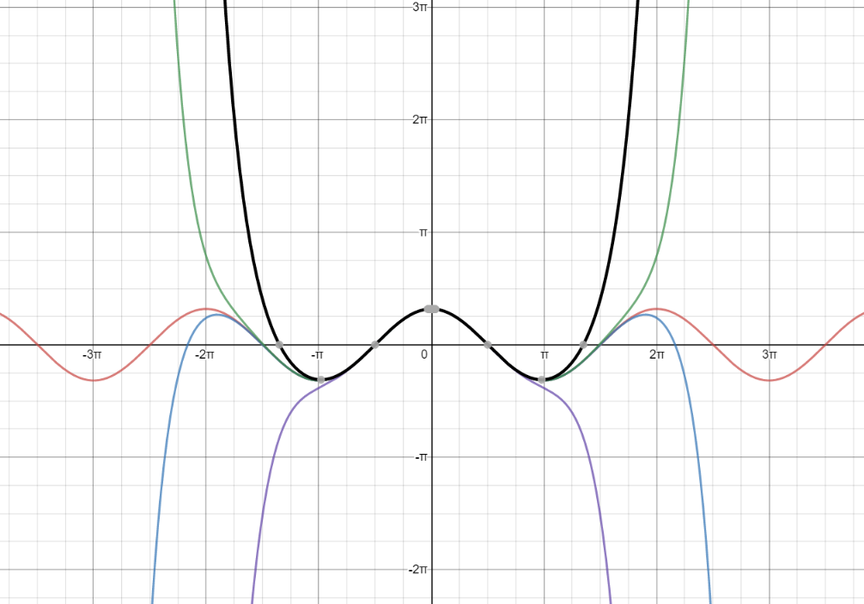

Как видно из графика, функция cos(x), разложенная в ряд Тейлора, точнее всего совпадает с графиком функции cos(x), представленным красным цветом, на отрезке [-PI, PI]. В связи с этим, входной аргумент функции, не принадлежащий [-PI; PI], сводится к этому промежутку. Сама функция разложена до 12 порядка (12 – самая высокая степень аргумента).

Тестирование проводится от [-4Pi; 4Pi] с шагом в PI/10. Это позволяет проверить точность преобразования аргумента, а также проверить граничные значения функции, такие как 0, PI/2, - PI/2, PI, -PI и другие известные значения.

## Программный модуль для поразрядной сортировки массива

numbersSnapshotOne

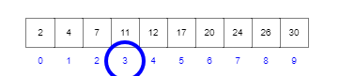

numbersSnapshotTwo

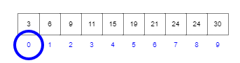

numbersSnapshotThree

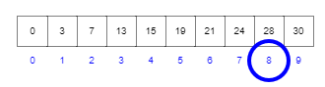

arraySnaptshotOne



arraySnaptshotTwo



arraySnaptshotThree



Результат работы алгоритма совпадает с эталонным.

## Описание предметной области

С лицом Форда произошло нечто необъяснимое. Как минимум пять совершенно различных выражений потрясения и удивления смешались на нем в кашу. Его левая нога, поднятая в шаге, казалось, не могла найти пол.

# Исходный код

# Выводы

В ходе выполнения данной лабораторной работы были получены навыки работы с фреймворком Junit и были проведены тесты по типам белого и чёрного ящика.